2018年天津市初中毕业生学业考试试卷

物理
一、单项选择题（本大题共10小题，每小题3分，共30分）
1.生活中常用“引吭高歌”“低声细语”来形容声音。这里的“高”“低”是指声音的
A. 响度 B. 音调 C. 音色 D. 频率
2.取出在冰箱中被冷冻的金属块,擦干后放一会儿,其表面会变湿。此现象中发生的物态变化是
A.汽化 B.液化 C.升华 D.凝固
3.下列现象中,由光的反射形成的是
A.小孔成像 B.立竿见影 C.海市蜃楼 D.水中倒影
4.如图1所示,用线将灯悬挂在天花板上。当灯静止时,灯所受拉力的平衡力是
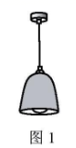
A.线所受的重力
B.灯所受的重力
C.灯对线的拉力
D.线对天花板的拉力

5.中国选于张湘祥在奥运会上获得男子举重62kg级冠军,挺举成绩是176kg,图2为他比赛时的照片。他在挺举过程中对杠铃做的功最接近
A.600J B.1200J C.1800J D.3400J
6.用细线将小球系好后,固定在天花板上,做成一个摆。如图3所示,
小球从A点摆动到B点的过程中
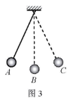
A.速度变小,动能变大
B.速度变小,动能变小
C.速度变大,重力势能小
D.速度变大,重力势能大
7.图4中的a表示垂直于纸面的一根导线,它是闭合电路的一部分。
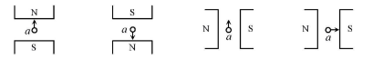
当它在磁场中按箭头方向运动时,能产生感应电流的是

A B C D
8.将玻璃瓶、两端开口的细玻璃管和橡皮塞组成如图5所示的装置。装置内加入适量的液体,
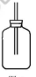
可完成如下四个实验:①验证力使物体发生形变:②观察大气压随高度的变化;
③观察液体的热胀冷缩;④模拟潜水艇的浮沉。在这些实验的设计中,
把微小变化放大以利丁观察的是
A.①②③ B.②③④ C.①③④ D.①②④
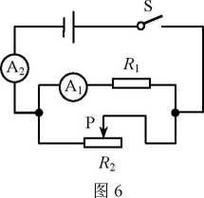
9.图6所小电路,电源电压保持不变,闭合开关S,当滑动变阻器的滑片P向右滑动时,
列说法正确的是
A.两个电流表的示数都变大R1
B.两个电流表的示数都变P
C.电流表A1小数不变,电流表A2小数变大
D.电流表A1示数不变,电流表A2示数变小R2
10.在使用图7所示的插线板时发现:只有在开关闭合时,指示灯才能发光,插孔才可以
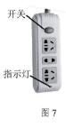
提供工作电压;即使指示灯损坏,开关闭合时插孔也能提供工作电压。图8中插线板
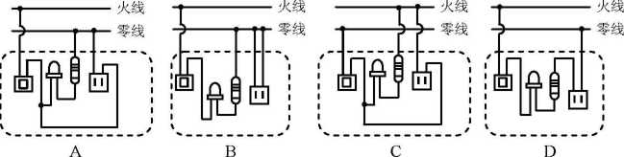
电路连接符合上:述现象及安全用电要求的是

二、多项选择题(本大题共3小题,每小题3分,共9分。)
11.在用一凸透镜研究其成像的规律时,某同学得到的部分实验信息如下表所小。根据
表屮信息判定下列说法正确的是
试验次序 | 1 | 2 | 3 | 4 | 5
物距u/cm | 50 | 40 | 30 | 25 | 20
像距v/cm | 22 | 24 | 30 | 38 | 60

A.该凸透镜的焦距是15cm
B.当u=25cm时,凸透镜成放大的像,放大镜就是根据这一原理制成的
C.当v=24cm时,凸透镜成缩小的像,照相机就是根据这一原理制成的
D.若把物体从距凸透镜22cm处问距凸透镜32cm处滑动,像会逐渐变小
12.图9所示电路,闭合开关S后,将滑动变阻器的滑片P从一端滑到另一端,R1、
R2的U-I关系图象如图10所示;在上述过程中,滑片P从任意一点滑动到另外一
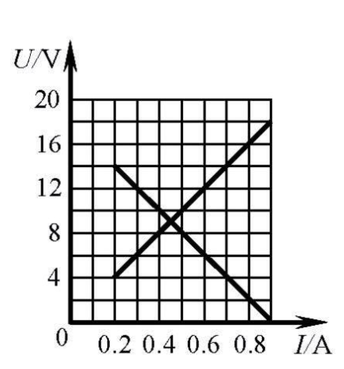
点时,电流表A的示数变化量为△I,电压表V1,V2的示数变化量分别为△U1, △U2,
R1、R2的功率变化量分别为△P1、△P2。则
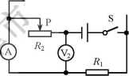
A.R1的阻值为70Ω B.电源电压是18V

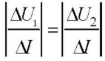
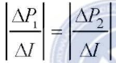
C． 总成立 D. 总成立

13.如图所示,水平地面上放有上下两部分均为柱形的薄壁睿器,两部分的横截面积分别为S1、S2。
质量为m的木球通过细线与容器底部相连,细线受到的拉力为T,此时容器中水深为h(水的密度为p0)。
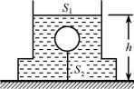
下列说法正确的是
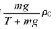
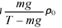
A.木球的密度为 B.木球的密度为
C.剪断细线，待木球静止后水对容器底的压力变化量为T
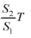
D.剪断细线，待木球静止后水对容器底的压力变化量为。
三、填空题(本大题共6小题，每小题4分，共24分)
14.下面是两则科技新闻: @“天眼一FAST”第次发现了一颗距地球4 000光年的亳秒
脉冲星;②我国新能源汽车产业发展迅速，锂电池单体能量密度已达230 W*h/kgn，
其中“光年”是__的单位，“W*h" 是______的单位。(填物理量名称)
15.空中加油机在高空给战斗机加油时，以加油机为参照物，战斗机是____的;若加油机以
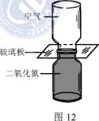
500km/h的速度航行0.2h,通过的路程是___km。
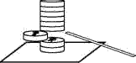
16.将图12所示装置中的玻璃板抽掉后，两个瓶了内的气体会彼此
进入对方，这种现象叫做____,如图13所示，用力击出下部棋子
时，上面的棋子没有飞出，是由于上面的棋子具有____。
17.当某导体两端电压是3V时,通过它的电流是0.2A,该导体的电阻是____Ω;
当它两端电压为0时,该导体的电阻为_____Ω。
18.利用图14中的撬棒撬石块时,撬棒相当于______(选填“省力”或“费力”)杠杆;利用图15中的
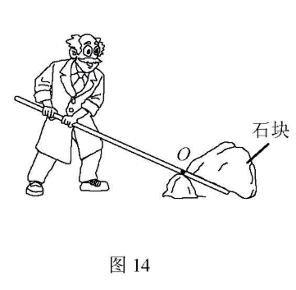
滑轮组匀速提升900N的重物时,若忽略滑轮自重、绳重及摩擦，人对绳的最小拉力为______N。
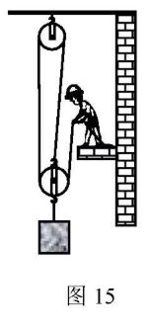

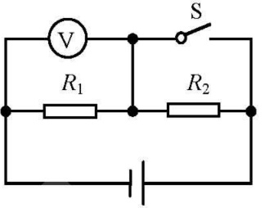

19.如图16所示电路中,电源电压保持不变,电阻R1与R2的阻值之比为2:1。
开关S断开时,R1与R2的电功率之比为____;开关S闭合前后,电压表两次的
示数之比为_____。
四、综合题(本大题共6小题,共37分。解题中要求有必要的分析和说明,计算题还要有公式及
数据代入过程,结果要有数值和单位)
20.(7分)图17为某电热器的电路原理图,通过将开关S置于不同的位置,可以实现“加热”和
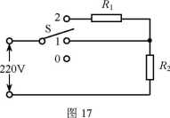
“保温”两种状态的变换,对应的额定功率分别为800W和40W。
(1)将开关S接“1”时,电热器处于_____(选填“加热”或“保温”)状态。
(2)电热器在加热状态下正常工作,将0.5kg初温为20℃℃的水加热到100℃,
需要多长时间______?（水的比热容为4.2×10l³J/(kg·℃),假设电能仝部转
化为水的内能）

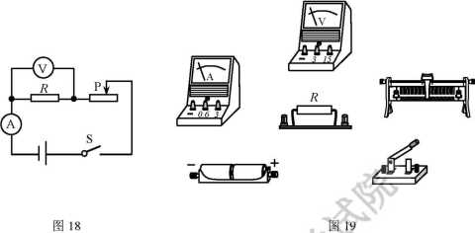
21.(6分)在探究电阻一定时电流与电压关系的实验中:
(1)请根据图18所示的电路图,用笔画出导线完成
图19的电路连接;

(2)实验过程中得到的部分数据如下表所示。第3次测量时,电流表的示数如图20所示,
请将该数据填入表格中;
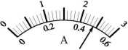

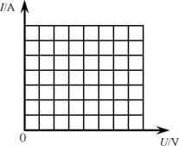
(3)在图21中的坐标轴上标出适当的标度,把上表中的数据在
坐标系中描点并连线

22.(6分)在“探究影响导体电阻大小的因素”时,某实验小组想利用图22所示的电路,
分别对导体电阻跟它的长度、横截面积、材料有关的猜想进行实验验证:
(1)为验证“导体电阻跟长度有关”,下表中可选用的三种导体是_________(填导体代号)
;
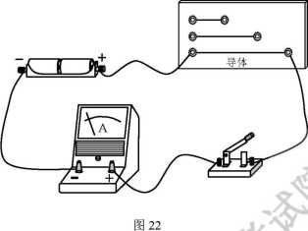
2)若实验中将电路中的电流表更换为小灯泡,通过观察__________也可以判断导体电阻大小,
但不足之处是____________________。
23.(6分)甲、乙两地相距40km,在甲、乙两地之间沿直线架设了两条输电线,已知每条输电线
每千米的电阻为0.2Ω。现输电线在某处发生了短路,为确定短路位置,检修员进行了如下操作:
在甲地利用电源(电压恒为6V)、定值电阻Ro(阻值为20Ω)、电压表(量程为0~3V)以及开关等
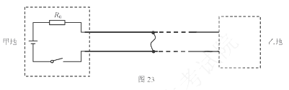
与输电线组成了一个检测电路(如图23所示,电压表未画出)闭合关后,电压表示数为2V。
请解答如下问题:
(1)根据题意判定电压表的连接位置,
将它接入检测电路;
(2)计算出短路位置离甲地的距离。

24.(6分)某校同学参加社会实践活动时,在川上发现一块很大的岩石,他们想测出这块岩石的密度。
几位同学随身携带的工具和器材有:电子大平(附说明书)、购物用的弹簧秤、卷尺、喝水用的茶缸、
铁锤、细线和一瓶饮用水(已知水的密度为 ρ0)请你从中选用部分工具和器材,帮他们设计一种精确
测量岩石密度的实验方案。要求
(1)写出主要的实验步骤;
(2)写出岩石密度的数学表达式(用已知量和测量量表示)。
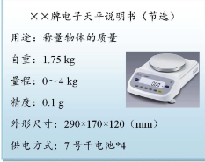

25.(6分)某同学在研究滑动摩搽力时,先后做了如下两次实验:
实验一:将重为G7的物块A放在一水平薄木板上,用弹貧测力计沿水平
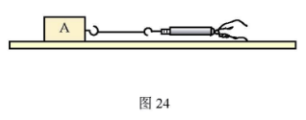
方向拉动物块,使它在木板上匀速运动,如图24所示。
读出弹簧测力计示数为F0

实验二:再将上述木板一端垫起,构成一个长为s、高为h的斜面;然后用弹簧测力计沿斜面拉动物块A,
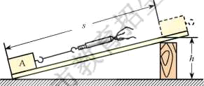
使它在斜面上匀速向上运动,如图25所示。读出弹簧测力计的示数为F1
请你结合实验过程,运用所学知识解答如下问题:
(1)画出物块A在斜面上运动时对斜面的压力FN的示意图
(2)求出物块A对斜面的压力FN。
